# 作业3：补充作业——深入理解多态

**说明：**

1. 补充作业需要理解类图，有对UML类图不了解的，看看网址（不需要全部都懂，只看最基本的格式说明即可）：

<http://www.cnblogs.com/doubleyan/archive/2009/11/21/2164898.html>

1. 补充作业来自于网络，感谢原创作者的贡献。网址：

<https://www.cnblogs.com/hebau-may/p/6709592.html>

**具体要求：**

参考类图，重构下面的实例，分析和理解多态的含义和用途

（1）某动物园有一饲养员小李，每天需要给他所负责饲养的**一只狮子、五只猴子和十只鸽子**喂食。请用一个程序来模拟他喂食的过程。分析这种编程方式有什么不合理的地方。

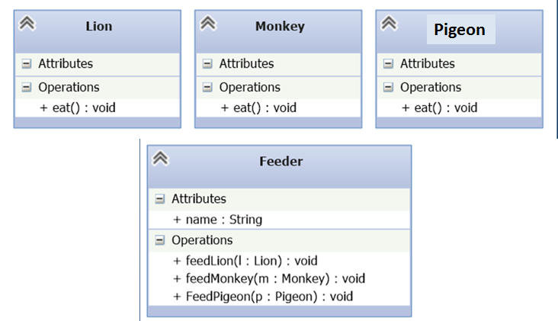

（2）引入继承，利用抽象类和对象多态重构程序，Animal类采用抽象类（或者接口）， **合并Feeder类中的方法**。通过本题的重构，说一下多态有什么好处，你认为还应该做哪些优化？

